

Договор №_____
участия в долевом строительстве многоквартирного дома

г. Тюмень | ___________г.
Общество с ограниченной ответственностью «Специализированный Застройщик «ТАЛАН-РЕГИОН-38», именуемое в дальнейшем «Застройщик», в лице представителя Талановой Татьяны Ивановны, действующей на основании доверенности, с одной стороны, и
Иванов Петр Сергеевич, , в лице Иванова Петра Сергеевича, Иванов Петр Сергеевич, , в лице Иванова Петра Сергеевича, Иванов Петр Сергеевич, , в лице Иванова Петра Сергеевича, Иванов Петр Сергеевич, , в лице Иванова Петра Сергеевича («Участник1», «Участник2», «Участник3», «Участник4», далее по тексту – «Участник»), именуемый(ые) в дальнейшем «Участник / Участник долевого строительства», с другой стороны, при совместном упоминании именуемые «Стороны», заключили настоящий договор (далее - Договор) о нижеследующем:

- Предмет договора
  - По настоящему Договору Застройщик обязуется построить (создать) своими силами или с привлечением третьих лиц Многоквартирный дом и после получения разрешения на ввод Многоквартирного дома в эксплуатацию передать соответствующий Объект долевого строительства Участнику в собственность в общую совместную собственность в долевую собственность (Иванов С.П. - 1/3, Иванова А.Ю. - 1/3, Иванов А.И. - 1/3), а Участник обязуется в порядке и на условиях, установленных настоящим Договором уплатить обусловленную Договором цену и принять Объект долевого строительства при наличии разрешения на ввод в эксплуатацию Многоквартирного дома.
    - Многоквартирным домом по настоящему Договору является: «Комплекс жилых домов в микрорайоне «Комарово парк» г. Тюмень, 3 этап строительства». Коммерческое наименование: «Жилой квартал «Ботаника» в Комарово парк, 3 этап строительства г. Тюмень». Многоквартирный дом расположен по адресу: Тюменская область, городской округ город Тюмень, город Тюмень, улица Василия Малкова, дом 26, улица Василия Малкова, дом 28 (наземная стоянка (паркинг)). После получения Застройщиком разрешения на ввод в эксплуатацию Многоквартирного дома и постановки на кадастровый учет - строительный адрес будет изменен на постоянный (почтовый) адрес.
Основные характеристики Многоквартирного дома:
Класс энергоэффективности | А
Класс сейсмостойкости | Район строительства не сейсмический (менее 6 баллов)
Конструктивная схема здания | Здание с монолитным железобетонным каркасом
Материал наружных стен и поэтажных перекрытий | Материал наружных стен:  Здание с монолитным железобетонным каркасом и стенами из силикатных блоков.  Поэтажные перекрытия:  Монолитные железобетонные плиты перекрытия.
Внутренние стены и перегородки | Силикатный блок / железобетонный пилон / колонна / диафрагма.
Количество этажей | 2-21
Общая площадь МКД | Общая площадь здания (включая площадь открытых неотапливаемых элементов и террас): 49 315,8 кв.м.

Строительство Многоквартирного дома осуществляется Застройщиком на земельном участке с кадастровым номером: 72:17:1313003:10709. Указанный земельный участок является предметом залога в качестве обеспечения по Договору об открытии невозобновляемой кредитной линии №420В00W3TMF от «31» мая 2024 года, заключенному с ПАО Сбербанк (Эскроу-агент/Кредитор).
  - Объектом долевого строительства является структурно обособленное нежилое помещение со следующими характеристиками:
Нежилое помещение (указать что именно), | НОМЕР Помещения
№ секции | Номер секции
№ этажа | Этаж
Площадь помещений в т. ч. вспомогательных:
Общая площадь: сумма площадей всех частей такого помещения, включая площадь помещений вспомогательного использования (кв. м.) | Общая площадь помещений нежилое

Участник приобретает Объект долевого строительства с целью его использования в предпринимательской деятельности.
Номер помещения, указанный в настоящем пункте, является условным и уточняется после составления экспликации (техплана) на Многоквартирный дом и получения Застройщиком разрешения на ввод в эксплуатацию Многоквартирного дома.
План Объекта долевого строительства определяется Сторонами в Приложении №1, которое является неотъемлемой частью настоящего Договора.
Местоположение Объекта долевого строительства на этаже определяется Сторонами в Приложении № 2, которое является неотъемлемой частью настоящего Договора.
Стороны согласились, что Площадь Объекта долевого строительства, указанная в п. 1.2. настоящего Договора, является проектной площадью и может отличаться от фактической (по данным органа, осуществляющим технический учет жилищного фонда (далее по тексту – БТИ)). Сторонами допускается и не является основанием для расторжения или изменения настоящего Договора отклонение фактической Площади Объекта долевого строительства, и (или) изменение длины, и (или) ширины Объекта долевого строительства в пределах 5 (Пяти) процентов от Площади, указанной в п. 1.2. настоящего Договора. Окончательная площадь Объекта долевого строительства указывается в передаточном акте.
  - До подписания настоящего Договора Участник ознакомился с документацией, относящейся к строящемуся Застройщиком Многоквартирному дому, в том числе проектной декларацией, планом (планировкой) Объекта долевого строительства, разрешением на строительство, правоустанавливающими документами на земельный участок/участки, иными документами, размещенными в информационно-телекоммуникационной сети «Интернет» в Единой информационной системе жилищного строительства (далее – ЕИСЖС) на сайте наш.дом.рф (а в случае, если Застройщик размещает документы также и на своем сайте – на сайте Застройщика). Участнику понятно содержание данных документов. Также, Участник ознакомлен и согласен с устройством прохождения внутриквартирных инженерных коммуникаций (сетей) (механическое, электрическое, санитарно-техническое и иное оборудование, в том числе оборудование с использованием которого осуществляется потребление коммунальных услуг).
    - Кроме того, Участник настоящим выражает свое согласие:
- на межевание земельного участка с кадастровым номером: 72:17:1313003:10709.
- на его разделение на смежные участки, на перераспределение, на объединение земельных участков.
- на изменение вида разрешенного использования земельного участка (при условии, что такое изменение не препятствует строительству Многоквартирного дома).
- на снятие с кадастрового учета земельного участка с кадастровым номером: 72:17:1313003:10709.
- на постановку на кадастровый учет вновь образованных земельных участков.
- на регистрацию прав Застройщика на вновь образованные земельные участки.
- на установление сервитутов в границах земельного участка 72:17:1313003:10709, в целях обеспечения беспрепятственного доступа (прохода, проезда) будущих собственников помещений всех многоквартирных домов, спроектированных в границах указанных земельных участков, а также в целях обеспечения свободного доступа специализированного транспорта (служб скорой помощи, МЧС, полиции, вывоза мусора) к многоквартирным домам с дорог (территории) общего пользования.
Участник долевого строительства уведомлен, что в границах земельных участков с кадастровыми номерами 72:17:0000000:6808, 72:17:1313003:10709, 72:17:1313003:10710, 72:17:1313003:10711, спроектирован единый жилой комплекс, состоящий из нескольких этапов строительства, с особенностями коммуникаций и инфраструктуры, элементами благоустройства и озеленения с учетом баланса функционального использования проектируемой территории в целях удовлетворения интересов всех жителей данного жилого комплекса в использовании предусмотренных проектом строительства объектов благоустройства территории (спортивные площадки, детские и воркаут площадки, игровые зоны и зоны отдыха, плоскостные парковки и другие объекты). Объекты благоустройства территории, размещенные на указанных земельных участках, переходят в долевую собственность всех собственников помещений, расположенных в многоквартирных домах, подлежат их совместному использованию и содержанию.
Изменения указанные в настоящем разделе Договора, не влекут обязанности Застройщика заключить дополнительное соглашение с Участником долевого строительства, дополнительного письменного согласия Участника долевого строительства не требуется. Уведомление Участника долевого строительства об указанных изменениях осуществляется посредством размещения информации в проектной декларации и / или на сайте Застройщика.
  - Объект долевого строительства передается Участнику Застройщиком по настоящему Договору в состоянии (качественные характеристики), определенном в Приложении №1 к настоящему Договору. Если в Приложении №1 какой-либо вид работ и/или оборудование не указано, оно выполнению и/или установке не подлежит.
  - Срок передачи Объекта долевого строительства Участнику – не позднее 30 декабря 2027 г.
Планируемый срок получения разрешения на ввод в эксплуатацию Многоквартирного дома - не позднее 31 июля 2027 г.
При этом допускается досрочное исполнение Застройщиком обязательства по передаче Объекта долевого строительства.
- Объем и условия инвестирования. Расчеты между сторонами.
  - На момент заключения настоящего Договора Цена Договора соответствует денежной сумме в размере _________ руб. (________) (НДС не облагается).
Цена настоящего Договора («Цена Договора»), подлежащая уплате Участником, - определяется как произведение цены 1 кв.м. (единицы общей площади Объекта долевого строительства) и общей площади Объекта долевого строительства.
Цена 1 кв.м. площади – ______ руб. (___________). Общая площадь Объекта долевого строительства состоит из суммы общей площади всех помещений Объекта долевого строительства, включая площади лоджии, веранды, балкона, террасы с понижающими коэффициентами, установленными федеральным органом исполнительной власти.
Цена 1 кв.м. включает, в соответствии с Федеральным законом от 30.12.2004 г. №214-ФЗ «Об участии в долевом строительстве многоквартирных домов и иных объектов недвижимости и о внесении изменений в некоторые законодательные акты Российской Федерации» (далее по тексту - Федеральный закон от 30.12.2004 г. №214-ФЗ), в том числе:
      - оплату услуг Застройщика, НДС не облагается;
- возмещение затрат на строительство (создание) Многоквартирного дома, включающее строительство систем инженерно-технического обеспечения, необходимых для подключения (технологического присоединения) Многоквартирного дома к сетям инженерно-технического обеспечения, и проведение работ по благоустройству прилегающей к Многоквартирному дому территории в соответствии с проектом.
  - Участник долевого строительства обязуется внести денежные средства в счет уплаты цены настоящего Договора на специальный счет эскроу, открываемый в ПАО «Сбербанк» (Эскроу-агент/Кредитор) для учета и блокирования денежных средств, полученных Эскроу-агентом от являющегося владельцем счета Участника долевого строительства (Депонента) в счет уплаты Цены Договора, в целях их дальнейшего перечисления Застройщику (Бенефициару) при возникновении условий, предусмотренных Федеральным законом от 30.12.2004 г. № 214-ФЗ и договором счета эскроу, заключенным между Бенефициаром, Депонентом и Эскроу-агентом, с учетом следующего:
    - Эскроу-агент: Публичное акционерное общество «Сбербанк России» (сокращенное наименование ПАО Сбербанк), место нахождения: г. Москва; адрес: 117997, г. Москва, ул. Вавилова, д. 19; адрес электронной почты: Escrow_Sberbank@sberbank.ru, номер телефона: 900 – для мобильных, 8800 555 55 50 – для мобильных и городских.
Депонент: ______________
Бенефициар: Общество с ограниченной ответственностью «Специализированный Застройщик «ТАЛАН-РЕГИОН-38»
Депонируемая сумма: ________ руб. (________). Порядок и срок внесения Депонентом Депонируемой суммы на счет эскроу установлен подпунктом 2.2.2. настоящего Договора.
Стороны определили, что при осуществлении расчетов по настоящему Договору в платежных документах о перечислении сумм должно быть указано: «Оплата по Договору №______ участия в долевом строительстве МКД от ______г. за нежилое пом. усл. ном. ____, НДС не облагается».
Срок условного депонирования денежных средств: не более 6 (Шести) месяцев с даты ввода в эксплуатацию Многоквартирного дома.
Основания перечисления Застройщику (бенефициару) депонированной суммы:
- разрешение на ввод в эксплуатацию Многоквартирного дома.
При возникновении оснований перечисления Застройщику (Бенефициару) депонированной суммы и наличии задолженности по Договору об открытии невозобновляемой кредитной линии №420В00W3TMF от 31 мая 2024 г., средства направляются Эскроу-агентом / Кредитором в погашение задолженности по кредиту, до полного выполнения обязательств по договору. После полного погашения задолженности по указанному договору средства со счетов эскроу перечисляются на счет Застройщика.
Счет, на который должна быть перечислена депонированная сумма: №40702810168000028435, УДМУРТСКОЕ ОТДЕЛЕНИЕ №8618 ПАО СБЕРБАНК Г.ИЖЕВСК, к/с 30101810400000000601, БИК 049401601.
    - Оплата производится Участником долевого строительства с использованием специального эскроу счета после государственной регистрации настоящего Договора в следующие сроки:
- Оплата Цены Договора в размере ________ руб. (________) осуществляется Участником долевого строительства в течение 3 (Трех) рабочих дней с даты государственной регистрации настоящего Договора.
    - За нарушение сроков оплаты Цены Договора, Участник уплачивает Застройщику, по требованию последнего, неустойку (пени) от суммы просроченного платежа за каждый день просрочки в соответствии с действующим законодательством РФ. Уплата неустойки (пени) не освобождает Участника от выполнения обязательств по оплате Цены Договора, а также иных обязательств по настоящему Договору.

    - После выполнения Участником всех обязательств по уплате Цены Договора, - Застройщик, по требованию Участника, обязан передать последнему документ, подтверждающий уплату Участником Цены Договора по Договору. При этом документ, подтверждающий отсутствие задолженности Участника по расчетам в соответствии с условиями настоящего Договора, являющийся основанием для регистрации права собственности на Объект долевого строительства, предоставляется Участнику после проведения полных расчетов в соответствии с п.п. 2.2.2. и с учетом п. 2.6. настоящего Договора.
    - Уплата Цены Договора может быть внесена Участником досрочно, но не ранее даты государственной регистрации настоящего Договора. В случае уплаты Участником Цены Договора или части Цены Договора до даты государственной регистрации настоящего Договора, Участник возмещает Застройщику (должностному лицу Застройщика) расходы на уплату административных штрафов, связанных с нарушением порядка привлечения денежных средств Участника, предусмотренного Федеральным законом от 30.12.2004 г. №214-ФЗ на основании письменного требования Застройщика в срок не позднее 3 (Трех) рабочих дней с даты получения указанного требования.
  - Общая Цена Договора может изменяться в случаях, предусмотренных пунктами 2.6., 2.7. настоящего Договора.
  - В случае невыполнения в срок, либо ненадлежащего выполнения Участником долевого строительства обязательства, указанного в п. 2.2 Договора (здесь и далее по тексту – пункт 2.2. предусматривается с учетом подпунктов), Застройщик вправе расторгнуть настоящий Договор с Участником долевого строительства в одностороннем внесудебном порядке в соответствии с действующим законодательством РФ. Согласно ч. 4 и 5. ст. 5 Федерального закона от 30.12.2004 г. №214-ФЗ - в случае, если в соответствии с договором уплата цены договора должна производиться Участником долевого строительства путем единовременного внесения платежа, просрочка внесения платежа в течение более чем два месяца является основанием для одностороннего отказа Застройщика от исполнения договора в порядке, предусмотренном статьей 9 указанного Федерального закона. В случае, если в соответствии с договором уплата цены договора должна производиться Участником долевого строительства путем внесения платежей в предусмотренный договором период, систематическое нарушение участником долевого строительства сроков внесения платежей, то есть нарушение срока внесения платежа более чем три раза в течение двенадцати месяцев или просрочка внесения платежа в течение более чем два месяца, является основанием для одностороннего отказа Застройщика от исполнения договора в порядке, предусмотренном статьей 9 указанного Федерального закона.
  - Расходы на первоначальную инвентаризацию Объекта долевого строительства (оформление тех. плана на Многоквартирный дом) несёт Застройщик.
  - Если фактическая Общая площадь Объекта долевого строительства, будет меньше или больше Общей площади Объекта долевого строительства, указанной в пункте 1.2. настоящего Договора, то стороны производят перерасчет Цены Договора пропорционально изменению Общей площади Объекта долевого строительства.
Окончательный расчет, в соответствии с условиями настоящего Договора, осуществляется по результатам обмеров, проводимых БТИ, после окончания строительства Многоквартирного дома. Застройщик уведомляет Участника о необходимости подписания документа об окончании взаиморасчетов - Акта о взаиморасчетах, оформляемого Застройщиком на основании технического плана, изготовленного БТИ.
В случае, если в результате строительства фактическая Общая площадь Объекта долевого строительства уменьшится, - Застройщик после подписания с Участником Акта о взаиморасчетах возвращает Участнику денежные средства за всю площадь, отличную от Общей площади Объекта долевого строительства, указанной в п. 1.2. настоящего Договора.
В случае, если в результате строительства фактическая Общая площадь Объекта долевого строительства увеличится, - Участник, в течение 7 (Семи) календарных дней с момента получения соответствующего уведомления от Застройщика обязан: подписать Акт о взаиморасчетах и произвести дополнительное перечисление денежных средств на специальный счет эскроу (иной счет, указанный Застройщиком, если расчеты производятся после раскрытия депонированных сумм) - за всю площадь, отличную от Общей площади Объекта долевого строительства, указанной в пункте 1.2. настоящего Договора.
  - Кроме того, цена Договора, в том числе стоимость 1 кв. м., может быть изменена по соглашению Сторон в случае изменений в Объекте долевого строительства, изменения характеристик и(или) состава, и(или) включения дополнительных опций в Объект, и(или) включения элементов чистовой отделки и(или) в случае прочих изменений в Объекте. В указанных случаях Стороны заключают соответствующее соглашение об изменении условий настоящего Договора, в котором предусматривают, в том числе (но не исключительно) состав, характеристики, цену 1 кв. м. Объекта долевого строительства.
  - После осуществления государственного кадастрового учета Объекта долевого строительства и его передачи Застройщиком Участнику, Застройщик в срок не позднее 30 (Тридцати) рабочих дней со дня подписания передаточного акта, одностороннего акта или иного документа о передаче Объекта долевого строительства с Участником обязан направить в орган регистрации прав на недвижимое имущество заявление о государственной регистрации права собственности Участника на такой Объект в электронной форме в порядке, установленном ч. 6 ст. 16 Федерального закона от 30.12.2004 г. №214-ФЗ.
- Права и обязанности сторон
  - Застройщик обязуется:
    - Обеспечить строительно-монтажные и пусконаладочные работы по строительству Многоквартирного дома в объеме, предусмотренном проектно-сметной документацией.
    - Сообщать Участнику информацию о ходе выполнения строительных работ по возведению Многоквартирного дома (путем раскрытия в ЕИСЖС, а также, при отсутствии информации в ЕИСЖС – иными способами по требованию Участника).
    - Раскрывать подлежащую раскрытию Застройщиком информацию в ЕИСЖС.
    - Получить разрешение на ввод Многоквартирного дома / секции Многоквартирного дома в эксплуатацию.

    - Обеспечить передачу Объекта долевого строительства Участнику в срок, согласно пункту 1.5. настоящего Договора, при условии своевременного и полного выполнения Участником всех своих обязательств по Договору, в том числе (но не исключительно) обязательств по оплате Цены Договора.
После получения Застройщиком разрешения на ввод Многоквартирного дома в эксплуатацию последний направляет Участнику уведомление о готовности Застройщика к передаче Объекта долевого строительства (далее – Уведомление о готовности) и передает Участнику Объект долевого строительства по передаточному акту, при условии полного выполнения Участником всех своих обязательств по Договору, в том числе (но не исключительно) обязательств по оплате Цены Договора.
    - Обеспечить сохранность Объекта долевого строительства, до передачи его Участнику.
    - Инженерные сооружения, коммуникации, ограждающие несущие конструкции, иное оборудование и имущество, обслуживающее имущество более, чем одного собственника, принадлежит, в соответствии со ст. 290 Гражданского кодекса РФ, Участникам долевого строительства на праве общей долевой собственности, пропорционально занимаемым ими площадям.
  - Застройщик вправе:
    - Самостоятельно совершать все необходимые действия для выполнения обязательств по настоящему Договору, в том числе привлекать третьих лиц (подрядчиков) для выполнения работ по строительству (созданию) Многоквартирного дома, заключать любые необходимые сделки и договоры, в том числе, связанные с привлечением денежных средств для строительства (создания) Многоквартирного дома, вносить изменения в проектную документацию в порядке, установленном действующим законодательством РФ.
    - Самостоятельно вносить в Проект Многоквартирного дома и/или Объект долевого строительства архитектурные, структурные изменения, а также заменить строительные материалы или оборудование, указанные в проектной документации, на эквивалентные по качеству строительные материалы или оборудование, при условии, что по завершении строительства Многоквартирный дом в целом и Объект долевого строительства в частности будут отвечать требованиям проектной документации, настоящему Договору и действующим нормативам. Уведомления о таких изменениях направляются Застройщиком Участнику только в тех случаях, если они касаются: изменения площади Объекта долевого строительства более чем на 5 (Пять) %, изменение назначения помещений, изменения количества помещений в составе Объекта долевого строительства, иные существенные изменения, установленные действующим законодательством и(или) установленные отдельным Соглашением сторон к настоящему Договору.
    - Построить Объект долевого строительства, получить разрешение на ввод Многоквартирного дома и/или очереди Многоквартирного дома в эксплуатацию, а также вправе передать Объект долевого строительства ранее срока, установленного Договором.
    - В силу ст. 36 Жилищного кодекса РФ не относятся к местам общего пользования и к общему имуществу Многоквартирного дома нежилые подвальные и чердачные помещения дома, не предназначенные для обслуживания двух и более помещений в доме. Застройщик самостоятельно и по собственному усмотрению владеет, пользуется и распоряжается ими.
    - Вводить очередность строительства с условием обеспечения соблюдения сроков строительства и передачи Объекта долевого строительства Участнику.
    - Застройщик вправе удерживать Объект долевого строительства, подлежащий передаче Участнику и не передавать его последнему до момента исполнения Участником своего обязательства по оплате Цены Договора (п.2.2. Договора), в случае, если в срок, предусмотренный Договором для передачи Застройщиком Объекта долевого строительства у Участника имеется просроченная задолженность по Договору.
При этом Застройщик не будет считаться нарушившим срок передачи Объекта долевого строительства Участнику.
    - Передать Объект долевого строительства Участнику в одностороннем порядке в случаях, предусмотренных действующим законодательством РФ.
    - Передать Объект долевого строительства досрочно.
    - В случае отказа Эскроу-агента от заключения Договора счета эскроу с Участником, расторжения Эскроу-агентом Договора счета эскроу с Участником, по основаниям, указанным в пункте 5.2 статьи 7 Федерального закона от 7 августа 2001 г. № 115-ФЗ «О противодействии легализации (отмыванию) доходов, полученных преступным путем, и финансированию терроризма», Застройщик может в одностороннем порядке отказаться от исполнения настоящего Договора в порядке, предусмотренном частями 3 и 4 статьи 9 Федерального закона от 30.12.2004 г. №214-ФЗ.
  - Участник вправе:
    - Получать от Застройщика информацию о ходе строительства Многоквартирного дома и об использовании переданных Застройщику денежных средств.
    - Получить Объект долевого строительства, определенный условиями настоящего Договора после полной оплаты его стоимости и выполнения всех своих обязательств по настоящему Договору.
    - Требовать расторжения настоящего Договора в случаях и в порядке, предусмотренных действующим законодательством РФ.
  - Участник обязуется:
    - Внести денежные средства в счет уплаты Цены Договора на счет эскроу, открытый у Эскроу-агента, с которым Застройщик заключил Договор об открытии невозобновляемой кредитной линии №420В00W3TMF от 31 мая 2024 г., в объеме и порядке, определенном настоящим Договором.
    - Сообщать Застройщику о любых изменениях своих реквизитов, в том числе изменения реквизитов банковского счета (при наличии), изменения адреса для направления почтовой корреспонденции и т.д., в срок не позднее 5 (Пяти) календарных дней с момента таких изменений, путем направления в адрес Застройщика соответствующего письменного уведомления. Неисполнение или ненадлежащее исполнение Участником обязанностей, предусмотренных настоящим пунктом Договора, освобождает Застройщика от ответственности за несвоевременное или ненадлежащее исполнение Застройщиком своих обязательств по Договору и/или за причиненные Участнику убытки.
    - Не позднее 5 (Пяти) календарных дней с момента получения уведомления от Застройщика о завершении строительства Многоквартирного дома и/или секции Многоквартирного дома и о готовности Застройщика к передаче Объекта долевого строительства, приступить к приемке Объекта долевого строительства. По завершении приемки подписать соответствующий передаточный акт, за исключением случаев, предусмотренных ч. 3 ст. 7 и ч. 5 ст. 8 Федерального закона от 30.12.2004 г. № 214-ФЗ.
В случае уклонения или отказа Участника от принятия (подписания Акта приема передачи) Объекта долевого строительства в течение 10 (Десяти) календарных дней с даты получения последним Уведомления о готовности (за исключением случая, предусмотренного ч. 5 ст. 8 Федерального закона от 30.12.2004 г. № 214-ФЗ), Застройщик вправе составить односторонний акт о передаче Объекта долевого строительства Участнику.
Риск случайной гибели или случайного повреждения Объекта долевого строительства, а также иные риски, бремя содержания, эксплуатации и обслуживания, расходы на коммунальные услуги и т.п., связанные с Объектом долевого строительства признаются перешедшими к Участнику в полном объеме с момента составления Акта приема передачи, подписанного Сторонами, либо с момента составления Застройщиком одностороннего акта о передаче Объекта долевого строительства Участнику.
С момента передачи Объекта долевого строительства, либо с момента составления одностороннего акта о передаче Объекта долевого строительства Участнику, последний самостоятельно несет расходы по эксплуатации Объекта долевого строительства (оплачивает коммунальные услуги, расходы на содержание жилья и иные расходы), за свой счёт устраняет аварии в Объекте долевого строительства, произошедшие не по вине Застройщика, и возмещает причинённые в результате таких аварий убытки. С момента передачи Объекта долевого строительства, либо с момента составления одностороннего акта о передаче Объекта долевого строительства Участнику Застройщик не несет перед Участником никаких обязательств, связанных с текущими эксплуатацией и обслуживанием Объекта долевого строительства, с обязательствами Участника, связанными с участием (неучастием) в Товариществе собственников жилья.
    - Совершить все необходимые действия для государственной регистрации настоящего Договора, права собственности на Объект долевого строительства.
    - С момента передачи Объекта долевого строительства Застройщиком Участнику, Участник обязуется самостоятельно и за свой счет нести расходы по эксплуатации Объекта долевого строительства (в том числе, но не ограничиваясь осуществлять платежи для надлежащего расчета с эксплуатирующими и/или энергоснабжающими организациями).
В случае передачи Объекта долевого строительства Застройщиком Участнику в одностороннем порядке, последний обязан нести расходы по эксплуатации Объекта долевого строительства с момента составления Застройщиком Акта приема передачи в одностороннем порядке.
    - Не производить никаких перепланировок и переоборудования в Объекте долевого строительства до государственной регистрации права собственности Участником на него.
    - В связи с проектировочными особенностями Многоквартирного дома, Участник не вправе осуществлять перенос, разбор, переделку, переустройство, укрупнение, расширение, монтаж, остекление и иные любые изменения, связанные с реконструкцией фасада Объекта долевого участия, ведущие к нарушению (изменению) архитектурного облика (внешнего вида объекта) и затрагивающие права третьих лиц, такие изменения подлежат обязательному согласованию с другими собственниками помещений Многоквартирного дома, контролирующими службами, обслуживающей организацией в порядке, предусмотренном действующим законодательством РФ.
    - Соблюдать требования по оформлению вывесок собственниками нежилых помещений.
Требования к оформлению вывесок согласованы Сторонами в Приложении № 4 к настоящему Договору, а также будут отражены в Инструкции по эксплуатации многоквартирного дома.
В случае, если на местном (муниципальном) или региональном (уровне субъектов РФ) уровне, в котором расположен Многоквартирный дом, установлены требования к оформлению вывесок (дизайн-код), то Участник обязан соблюдать требования, установленные в Приложении № 4 к настоящему Договору, в части, не противоречащей муниципальным и/или региональным требованиям.
Участник обязан предварительно согласовывать вывески с компетентным органом местного самоуправления и/или органом государственной власти.
Несоответствие вывески, используемой Участником, требованиям Приложения № 4 к Договору и/или нормативным требованиям (дизайн-коду) является основанием для обращения Застройщика в компетентный орган для оценки соответствия вывески нормативным требованиям.
Несоблюдение нормативных требований к оформлению вывески может повлечь демонтаж вывески и/или привлечение Участника к административной ответственности.
Стороны согласились, что указанное условие продолжает свое действие и после прекращения обязательств по Договору, в том числе в случае их надлежащего исполнения.
Участник обязан информировать последующего приобретателя о настоящем условии Договора и необходимости его соблюдения, а также включать аналогичное условие в договоры с последующими приобретателями.
Участник (последующий приобретатель) обязан по требованию собственников помещений в Многоквартирном доме либо организации, ответственной за содержание общего имущества в многоквартирном доме, уполномоченной собственниками, приводить оформление вывески в соответствии с согласованными условиями.
В случае неисполнения Участником (в том числе последующим приобретателем) требований данного пункта, собственники помещений в Многоквартирном доме (либо организация, уполномоченная собственниками, ответственная за содержание общего имущества в многоквартирном доме), вправе обратится в суд по месту нахождения Многоквартирного дома с требованиями о понуждении собственников нежилых помещений к приведению оформления вывесок в соответствии с требованиями Приложения № 4 к Договору и Инструкции по эксплуатации Многоквартирного дома.
Стороны согласовали данное условие как существенное условие настоящего Договора.
- Гарантии качества
  - Качество Объекта долевого строительства, который будет передан Участнику Застройщиком по настоящему Договору, должно соответствовать:
- условиям настоящего Договора;
- проектной документации на строительство Многоквартирного дома;
- требованиям градостроительных регламентов;
- стандартам организации, зарегистрированным в Федеральном информационном фонде стандартов в порядке, установленном законодательством Российской Федерации о стандартизации (далее - Стандарт Застройщика). В указанном случае Стандарты Застройщика являются неотъемлемой частью Договора;
- иным обязательным требованиям.
  - Гарантийный срок на Объект долевого строительства устанавливается 3 (Три) года. Указанный гарантийный срок исчисляется со дня передачи Объекта долевого строительства Участнику долевого строительства.
    - Гарантийный срок на технологическое и инженерное оборудование, входящее в состав передаваемого Объекта долевого строительства, составляет 3 (Три) года. Указанный гарантийный срок исчисляется со дня подписания первого передаточного акта или иного документа о передаче объектов долевого строительства, расположенных в Многоквартирном доме.
    - Гарантийный срок на результат производства отделочных работ на Объекте долевого строительства и входящих в состав такого Объекта долевого строительства элементов отделки (в соответствии с Приложением №1) составляет 1 (Один) год. Указанный гарантийный срок исчисляется со дня передачи Объекта долевого строительства Участнику долевого строительства.
    - Все обнаруженные в течение гарантийного срока недостатки, которые не могли быть выявлены при осмотре Объекта долевого строительства и подписании Акта приема передачи, должны быть устранены Застройщиком самостоятельно или с привлечением иных лиц в течение 45 (Сорок пять) календарных дней с момента уведомления Участником об этих недостатках.
  - Застройщик вправе при невыполнении Участником п. 3.4.7. настоящего Договора не исполнять гарантийные обязательства, в порядке, предусмотренном п. 7 ст. 7 Федерального закона от 30.12.2004 г. №214-ФЗ.
  - При передаче Объекта долевого строительства Застройщик передает Участнику инструкцию по эксплуатации, содержащую необходимую информацию о правилах и об условиях эффективного и безопасного использования Объекта долевого строительства, сроке его службы и входящих в его состав элементов отделки, в случае ее выполнения, систем инженерно-технического обеспечения, конструктивных элементов, изделий.
  - Застройщик не несет ответственности за недостатки (дефекты) Объекта долевого строительства, обнаруженные в течение гарантийного срока, если они произошли вследствие нормального износа такого Объекта долевого строительства или входящих в его состав элементов отделки, систем инженерно-технического обеспечения, конструктивных элементов, изделий, нарушения требований технических регламентов, градостроительных регламентов, иных обязательных требований к процессу эксплуатации Объекта долевого строительства или входящих в его состав элементов отделки, систем инженерно-технического обеспечения, конструктивных элементов, изделий либо вследствие ненадлежащего их ремонта, проведенного самим Участником или привлеченными им третьими лицами, а также если недостатки (дефекты) Объекта долевого строительства возникли вследствие нарушения предусмотренных предоставленной Участнику долевого строительства инструкцией по эксплуатации Объекта долевого строительства правил и условий эффективного и безопасного использования Объекта долевого строительства, входящих в его состав элементов отделки, систем инженерно-технического обеспечения, конструктивных элементов, изделий.
- Ответственность сторон
  - Сторона Договора, имущественные интересы которой нарушены в результате неисполнения или ненадлежащего исполнения обязательств по Договору другой Стороной, вправе требовать полного возмещения причиненных ей этой стороной убытков.
  - В случае просрочки исполнения любых денежных обязательств по настоящему Договору Участник обязан уплатить на основании соответствующего требования Застройщика неустойку в размере, установленном настоящим Договором, а в случаях, не урегулированных настоящим Договором, или в случаях, урегулированных действующим законодательством императивно, - в размере, определяемом согласно действующему законодательству.
  - В случае нарушения предусмотренного Договором срока передачи Участнику Объекта долевого строительства Застройщик уплачивает Участнику неустойку (пени) в размере одной трехсотой ставки рефинансирования Центрального банка Российской Федерации, действующей на день исполнения обязательства, от Цены Договора за каждый день просрочки. Если Участником является гражданин, предусмотренная настоящим пунктом неустойка (пени) уплачивается Застройщиком в двойном размере.
  - Сроки оплаты неустойки (иных штрафных санкций) - определяются условиями настоящего Договора. Если для выплаты неустойки (иных штрафных санкций) срок условиями Договора не определен, - то Стороны согласились установить следующий срок выплаты неустойки (пени) за просрочку исполнения обязательства по настоящему Договору в добровольном порядке – в течение 30 (Тридцати) календарных дней, с момента получения соответствующего требования. Сторона, выдвинувшая требования об уплате неустойки должна предоставить соответствующий расчет и банковские реквизиты для перечисления денежных средств с указанием получателя.
  - При возникновении форс-мажорных обстоятельств, какими являются землетрясение, наводнение, а также забастовки, правительственные постановления и распоряжения государственных органов, ущемляющих интересы Сторон, Стороны заключают дополнительное соглашение о переносе сроков сдачи Объекта долевого строительства. Если Стороны не пришли к приемлемому решению Договор прекращает свое действие.
- Особые условия
  - Настоящим Участник уведомлен, что в процессе строительства возможны архитектурные, структурные и иные изменения, замена строительных материалов и оборудования, а также иные модификации, осуществляющиеся путем внесения изменений и (или) корректировок в проектную документацию Многоквартирного дома в порядке, предусмотренном действующим законодательством РФ.
- Срок действия Договора. Расторжение Договора. Прочие условия.
  - Настоящий Договор становится обязательным для Сторон с момента его подписания, вступает в силу и считается заключенным с момента его государственной регистрации и действует до момента исполнения Сторонами всех своих обязательств по Договору. Действие настоящего Договора распространяется на отношения Сторон, возникшие с момента его подписания Сторонами.
  - Стороны вправе расторгнуть настоящий Договор в порядке и случаях, предусмотренных действующим законодательством РФ и настоящим Договором.
  - Прекращение действия настоящего Договора влечет за собой прекращение обязательств сторон по нему, но не освобождает Стороны от ответственности за нарушения, если таковые имели место при заключении или исполнении настоящего Договора.
  - В случае отказа от исполнения Договора, расторжения настоящего Договора, а также при прочих обстоятельствах, при условии, что такой отказ от Договора либо расторжение Договора произошло по вине Участника (неисполнение /ненадлежащее исполнение Участником своих обязательств по Договору) последний обязан возместить Застройщику убытки в соответствии с действующим законодательством РФ.
При этом, Участник не вправе требовать от Застройщика уплаты каких-либо процентов за пользование денежными средствами.
В случае, если Застройщик надлежащим образом исполняет свои обязательства перед Участником, Участник не имеет права на односторонний отказ от исполнения настоящего Договора во внесудебном порядке.
  - В случае прекращения Договора счета эскроу по основаниям, предусмотренным частью 7 статьи 15.5 Федерального закона от 30.12.2004 г. №214-ФЗ, денежные средства со счета эскроу на основании полученных Эскроу-агентом сведений о погашении записи о государственной регистрации Договора, содержащихся в Едином государственном реестре недвижимости, подлежат возврату Участнику долевого строительства. Договор счета эскроу должен содержать информацию о банковском счете Депонента, на который перечисляются денежные средства в случае неполучения Эскроу-агентом указания Участника об их выдаче либо переводе при прекращении такого Договора по основаниям, предусмотренным частью 7 статьи 15.5 Федерального закона от 30.12.2004 г. №214-ФЗ.
  - Подлежащие уплате Застройщику денежные суммы, определяемые согласно пункту 7.4. настоящего Договора, - Участник обязуется перечислить на расчетный счет Застройщика в течение 10 (Десяти) календарных дней с момента получения от Застройщика соответствующего требования.
  - Участник долевого строительства вправе осуществить уступку прав требований и обязанностей по настоящему Договору только при наличии письменного согласия Застройщика, при условии предварительного уведомления, и только после уплаты им Цены Договора или одновременно с переводом долга на нового участника долевого строительства до момента подписания Сторонами Акта приема передачи Объекта долевого участия.
Не допускается уступка прав требований по неустойке и иным штрафным санкциям по настоящему Договору без предварительного письменного согласия Застройщика.
В случае, если Участник долевого строительства уступил свои права и обязанности по настоящему Договору в отсутствие письменного согласия Застройщика, Участник долевого строительства обязан уплатить Застройщику штраф в размере 50 000 (Пятьдесят тысяч) рублей.
Участник обязан предоставить Застройщику копию Договора об уступке прав и обязанностей (далее – Договор уступки) с отметкой о регистрации в Едином государственном реестре недвижимости в течение 10 (Десяти) календарных дней с момента государственной регистрации Договора уступки. В случае если Участник не исполнил свою обязанность по предоставлению копии Договора об уступке, Застройщик имеет право исполнить настоящий Договор в адрес первого Участника долевого строительства.
Все последующие уступки прав требований, совершаемые новым участником долевого строительства (далее – «Новый Участник»), осуществляются в таком же порядке.
  - Любые изменения и дополнения к настоящему Договору совершаются в письменной форме. Стороны обязуются внести необходимые изменения в Договор, и(или) составить иные двухсторонние соглашения (и(или) иные документы), в том числе (но не исключительно):
• по обоснованному и соответствующему действующему законодательству требованию органа, осуществляющего государственную регистрацию прав на недвижимое имущество и сделок с ним,
• связанные с изменением характеристик Объекта долевого строительства, связанные с направлением Застройщиком Участнику соответствующего уведомления согласно пункту 3.2.2. настоящего Договора,
• в случае изменения Цены Договора, и(или) порядка платежей по настоящему Договору,
• в случае получения обоснованных законных предписаний (иных требований) уполномоченных на то органов (должностных лиц),
• а также в иных необходимых случаях.
  - Уведомление, извещение или сообщение, направленные одной из Сторон в адрес другой Стороны, считается отправленным надлежащим образом, если оно направлено:
• по реквизитам и адресу, указанным в настоящем Договоре,
• по адресам электронной почты, указанным в настоящем Договоре или заблаговременно сообщенным Стороной в письменной форме,
• посредством сервиса Электронных заказных писем Почты России,
• либо по иным дополнительно заблаговременно письменно сообщённым реквизитам и почтовому адресу,
• если Участник впоследствии откроет Личный кабинет в мобильном приложении Застройщика, - то посредством направления уведомлений через Личный кабинет.
  - В случае изменения реквизитов, Стороны Договора обязаны в пятидневный срок уведомить об этом друг друга. Невыполнение Стороной обязанности, указанной в настоящем пункте, а также п. 7.9 настоящего Договора, лишает её права ссылаться на ненадлежащее уведомление либо неполучение уведомления, извещения или сообщения от другой Стороны.
Уведомление Застройщиком Участника долевого строительства об изменении адреса, других реквизитов считается надлежащим в случае его публикации в средствах массовой информации и (или) размещения в информационно-телекоммуникационных сетях общего пользования, в том числе на сайте Застройщика.
  - Наименования статей настоящего Договора приведены исключительно для удобства и не влияют на толкование условий Договора. При толковании статей настоящего Договора его положения являются взаимосвязанными и каждое положение должно рассматриваться в контексте всех других положений.
  - Каждая из Сторон по Договору обязуется сохранять конфиденциальность информации, полученной от другой Стороны, если соблюдение конфиденциальности такой информации не противоречит требованиям действующего законодательства Российской Федерации.
  - Расходы по оплате государственной пошлины за государственную регистрацию настоящего Договора, перехода права собственности Стороны несут в соответствии с условиями Договора, а при отсутствии в Договоре соответствующих условий – в соответствии с действующим законодательством Российской Федерации.
  - Участник долевого строительства подтверждает и гарантирует, что на момент подписания настоящего Договора он обладает надлежащей правоспособностью для заключения Договора и иных предусмотренных настоящим Договором документов, соглашений, сделок, для совершения необходимых юридических и фактических действий, не лишен и не ограничен в дееспособности, не состоит на учете в наркологическом или психоневрологическом диспансерах, не состоит под опекой, попечительством, патронажем, а также отсутствуют обстоятельства, вынуждающие совершить сделку на крайне невыгодных для себя условиях, находится в здравом уме и твердой памяти, действует добровольно, понимает содержание Договора, права и обязанности, вытекающие из него, а также последствия нарушения его условий.
  - Настоящим Участник долевого строительства заявляет, что на момент подписания Договора:
- отсутствуют обстоятельства, позволяющие оспорить Договор по основаниям, установленным Федеральным законом от 26.10.2002 г. № 127-ФЗ «О несостоятельности (банкротстве)»;
- он не преследует цели причинения вреда имущественным правам и (или) ущемления интересов иных его кредиторов;
- в суд не подано заявление о признании его банкротом;
- в отношении него не возбуждена процедура банкротства.
В случае возникновения обстоятельств, указанных в настоящем пункте, Участник долевого строительства обязуется письменно уведомить об этом Застройщика в течение 5 (Пяти) рабочих дней с момента их возникновения.
  - Подписав Договор, Участник долевого строительства выражает свое безусловное письменное согласие на получение Эскроу-агентом / Кредитором из любых бюро кредитных историй (одного или нескольких) информации о нем (включая кредитный отчет), содержащейся в основной части кредитной истории Участника, в объеме и порядке, предусмотренных Федеральным законом от 30.12.2004 г. № 218-ФЗ «О кредитных историях».
  - Условия настоящего Договора, соглашений сторон, иных документов, направленных на реализацию прав и обязательств Сторон (стороны в частности), противоречащие прямым императивным требованиям, установленным действующим законодательством РФ, – применяются Сторонами в соответствии с такими требованиями.
  - По всем вопросам, не нашедшим своего решения в тексте и условиях настоящего Договора, стороны настоящего Договора будут руководствоваться нормами и положениями действующего законодательства Российской Федерации.
Приложения к настоящему Договору:
- План Объекта долевого строительства, Технические характеристики Объекта долевого строительства и График оплаты цены Договора (Приложение №1);
- План местоположения Объекта долевого строительства на этаже (Приложение №2);
- Гарантийные обязательства Застройщика (Приложение № 3).
- Руководство по оформлению вывесок нежилых помещений на фасаде Многоквартирного дома. (Приложение № 4).

- Реквизиты и подписи сторон
Застройщик: | Участник:
Общество с ограниченной ответственностью «Специализированный Застройщик  «ТАЛАН-РЕГИОН-38»  Юридический и почтовый адрес:  625051, Тюменская область, г. Тюмень,  ул. Пермякова, д. 23, к. 1, помещ. 1  Фактический адрес: 625051, Тюменская область, г. Тюмень, ул. Пермякова, д. 23, к. 1, помещ. 1  ОГРН 1211800013150  ИНН 1841099906  КПП 720301001  Р/с 40702810168000028435  Удмуртское отделение №8618 ПАО СБЕРБАНК  К/с 30101810400000000601  БИК 049401601  Представитель по доверенности  __________________________ /__________.  (по доверенности)  Договор оформил: _____________________ | Паспорт, СНИЛС, ИНН  Место для ввода текста.  ___________________________ Иванов П.С.  Место для ввода текста.  @  ___________________________ Место для ввода текста.  Место для ввода текста.  @  ___________________________ Место для ввода текста.  Место для ввода текста.  @  ___________________________ Место для ввода текста.

Приложение № 1
к Договору №_____ участия в долевом строительстве многоквартирного дома от _________ г.

План Объекта долевого строительства, Технические характеристики Объекта долевого строительства, Отделочные работы и Элементы отделки, График оплаты цены Договора

1. План Объекта долевого строительства:

[Размещается графический план помещения]

Номер и Дата Договора | №_____ от _________
Общая площадь Объекта | _____
Цена Договора (в руб.) | ________ руб. (________)

2. Технические характеристики Объекта долевого строительства:

Заполнение оконных блоков и устройство откосов | Блоки оконные из ПВХ-профилей с двухкамерным стеклопакетом предусматриваются в соответствии с проектной документацией. Устройство откосов не предусматривается.
Заполнение витражных конструкций | Наружные витражи из алюминиевых сплавов с двухкамерным стеклопакетом в соответствии с проектной документацией.
Остекление лоджий и балконов | Балконы и лоджии отсутствуют.
Места для установки наружных блоков кондиционеров | Размещение наружных блоков кондиционеров предусмотрено в специально отведенных местах на фасаде здания. Для одноэтажного пристроя размещение кондиционеров предусмотрено на крыше.
Система отопления | Предусматривается установка стального (-ых) панельного (-ых) радиатора (-ов).
Система вентиляции | Для вытяжки предусмотрен вентиляционный канал. Оборудование систем вентиляции проектируется, приобретается и устанавливается силами собственников. В обслуживаемых помещениях приточный воздух поступает через открывающиеся створки окон, неплотности в оконных переплётах и дверях.
Система водоснабжения и канализации | Предусматривается устройство водопровода холодной и горячей воды и канализация без разводки до сантехнических приборов с отсекающей запорной арматурой. Предусмотрена установка приборов учета потребления холодной и горячей воды.

3. Отделочные работы и Элементы отделки Объекта долевого строительства:

Входные двери | Витражи из алюминиевых профилей с двухкамерным стеклопакетом.
Межкомнатные дверные блоки | Не устанавливаются.
Установка подоконников и оконных откосов | Устройство подоконников не предусмотрено, устройство откосов не предусматривается.
Покрытие пола | Стяжка во всех помещениях.  Чистовое покрытие полов - не выполняется.
Отделочное покрытие стен | Без отделки.
Отделочное покрытие потолков | Без отделки.
Сантехническое оборудование | Внутренняя разводка трубопроводов и установка сантехнического оборудования в санузлах выполняется силами собственников помещений. Материалы и сантехническое оборудование собственники приобретают самостоятельно.
Система электроснабжения | До распределительного щита, без разводки по помещению.
Система домофонии | Не предусмотрено.
Система телефонии, интернет, телевидения | Телефонизация и снабжение здания услугами сети передачи данных по сети интернет и кабельного телевидения предусматривается от сетей связи провайдера.
Монтаж полотенцесушителя | Не предусмотрено.
Монтаж люков для доступа к инженерным коммуникациям | Не предусмотрено.

- График оплаты цены Договора:
Сумма, руб. | Срок оплаты.
________ руб. (________) | в течение 3 (Трех) рабочих дней с даты государственной регистрации Договора №_____ участия в долевом строительстве многоквартирного дома от _________ г.

ПОДПИСИ СТОРОН

Застройщик: | Участник:
Общество с ограниченной ответственностью «Специализированный Застройщик  «ТАЛАН-РЕГИОН-38»  Юридический и почтовый адрес:  625051, Тюменская область, г. Тюмень,  ул. Пермякова, д. 23, к. 1, помещ. 1  Фактический адрес: 625051, Тюменская область,  г. Тюмень, ул. Пермякова, д. 23, к. 1, помещ. 1  ОГРН 1211800013150  ИНН 1841099906  КПП 720301001  Р/с 40702810168000028435  Удмуртское отделение №8618 ПАО СБЕРБАНК  К/с 30101810400000000601  БИК 049401601  Представитель по доверенности  __________________________ /__________.  (по доверенности)  Договор оформил: _____________________ | Паспорт, СНИЛС, ИНН  Место для ввода текста.  ___________________________ Иванов П.С.  Место для ввода текста.  @  ___________________________ Место для ввода текста.  Место для ввода текста.  @  ___________________________ Место для ввода текста.  Место для ввода текста.  @  ___________________________ Место для ввода текста.

Приложение № 2
к Договору №_____ участия в долевом строительстве многоквартирного дома от _________ г.

План местоположения Объекта долевого строительства на этаже

[Размещается графический план этажа]

ПОДПИСИ СТОРОН

Застройщик: | Участник:
Общество с ограниченной ответственностью «Специализированный Застройщик  «ТАЛАН-РЕГИОН-38»  Юридический и почтовый адрес:  625051, Тюменская область, г. Тюмень,  ул. Пермякова, д. 23, к. 1, помещ. 1  Фактический адрес: 625051, Тюменская область,  г. Тюмень, ул. Пермякова, д. 23, к. 1, помещ. 1  ОГРН 1211800013150  ИНН 1841099906  КПП 720301001  Р/с 40702810168000028435  Удмуртское отделение №8618 ПАО СБЕРБАНК  К/с 30101810400000000601  БИК 049401601  Представитель по доверенности  __________________________ /__________.  (по доверенности)  Договор оформил: _____________________ | Паспорт, СНИЛС, ИНН  Место для ввода текста.  ___________________________ Иванов П.С.  Место для ввода текста.  @  ___________________________ Место для ввода текста.  Место для ввода текста.  @  ___________________________ Место для ввода текста.  Место для ввода текста.  @  ___________________________ Место для ввода текста.

Приложение № 3
к Договору №_____ участия в долевом строительстве многоквартирного дома от _________ г.

Гарантийные обязательства Застройщика
Гарантия Застройщика распространяется на Объект долевого строительства (жилое/нежилое помещение) при условии соблюдения требований Инструкции по эксплуатации Объекта долевого строительства (далее - Инструкция по эксплуатации), требований законодательства к эксплуатации помещения и его инженерных систем.
Гарантийный срок в отношении общего имущества собственников помещений в Многоквартирном доме исчисляется со дня подписания первого акта приема передачи любого из объектов долевого строительства Многоквартирного дома.

ВНИМАНИЕ! Гарантия не распространяется/прекращается:
  - на усадочные трещины, которые могу образоваться в 3-5 лет после ввода Многоквартирного дома в эксплуатацию в силу естественных физико-механических процессов. Усадочные трещины могут появиться, в том числе в связи с изменением температурно-влажностного режима в Объекте долевого строительства. Наиболее вероятными местами образования усадочных трещин являются стыки разнородных материалов: силикатный блок - монолитный железобетон, силикатный блок - кирпич, силикатный блок - ГКЛ, кирпич - монолитный железобетон и т.д.;
- на элементы отделки, конструктивные элементы, инженерные системы и оборудование, возникшие в результате перепланировки или переустройства жилого помещения, выполненные Участником своими силами или с привлечением третьих лиц, в том числе управляющей компании;
- на выполненные работы по отделке помещений, в том числе предчистовая (штукатурка, стяжка) при нарушении Участником требований эксплуатации помещений в части температурно-влажностного режима;
  - в случае выполнения Участником работ связанных с устройством проемов (пробивка новых, расширение существующих) во внутренних стенах и перегородках, сносом перегородок, стен, возведением новых стен, перегородок. При возникновении дефектов, связанных с проведением данных работ, все конструктивные элементы (стены, перегородки) снимаются с гарантии, возникшие дефекты (трещины, сколы, разрушения) не являются гарантийным случаем;
  - в случае выполнения Участником устройства / переустройства инженерно-технического оборудования, осуществления штробления стен и перегородок, устройства технических проемов. При возникновении дефектов, связанных с проведением данных работ, все инженерно-техническое оборудование, конструктивные элементы (стены, перегородки), снимаются с гарантии, возникшие дефекты (неисправность оборудования, трещины, сколы, разрушения) не являются гарантийным случаем;
- при выполнении Участником отдельных работ по устройству технологических отверстий, ниш, штроб, сверлению без учета расположения скрытой проводки снимается с гарантии части поврежденных конструктивных элементов и поврежденных инженерных систем;
- в случае включения Участником в период гарантийного срока лоджий и балконов в тепловой контур (снос стены между помещением и лоджией/балконом, расширение проемов и т.д.). При выполнении данных видов работ гарантия снимается со всех конструктивные элементов, элементов отделки квартиры и инженерно-технического оборудовании;
- при установке/реконструкции Участником вентиляционных шахт/устройств;
- в иных случаях, установленных Инструкцией по эксплуатации объекта долевого строительства и законодательством Российской Федерации.

ПОДПИСИ СТОРОН

Застройщик: | Участник:
Общество с ограниченной ответственностью «Специализированный Застройщик  «ТАЛАН-РЕГИОН-38»  Юридический и почтовый адрес:  625051, Тюменская область, г. Тюмень,  ул. Пермякова, д. 23, к. 1, помещ. 1  Фактический адрес: 625051, Тюменская область,  г. Тюмень, ул. Пермякова, д. 23, к. 1, помещ. 1  ОГРН 1211800013150  ИНН 1841099906  КПП 720301001  Р/с 40702810168000028435  Удмуртское отделение №8618 ПАО СБЕРБАНК  К/с 30101810400000000601  БИК 049401601  Представитель по доверенности  __________________________ /__________.  (по доверенности)  Договор оформил: _____________________ | Паспорт, СНИЛС, ИНН  Место для ввода текста.  ___________________________ Иванов П.С.  Место для ввода текста.  @  ___________________________ Место для ввода текста.  Место для ввода текста.  @  ___________________________ Место для ввода текста.  Место для ввода текста.  @  ___________________________ Место для ввода текста.

Приложение № 4
к Договору №_____ участия в долевом строительстве многоквартирного дома от _________ г.

Руководство по оформлению вывесок нежилых помещений на фасаде многоквартирного дома

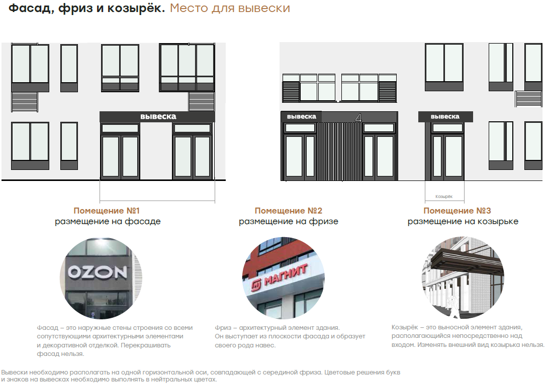
Примеры устройства вывесок:


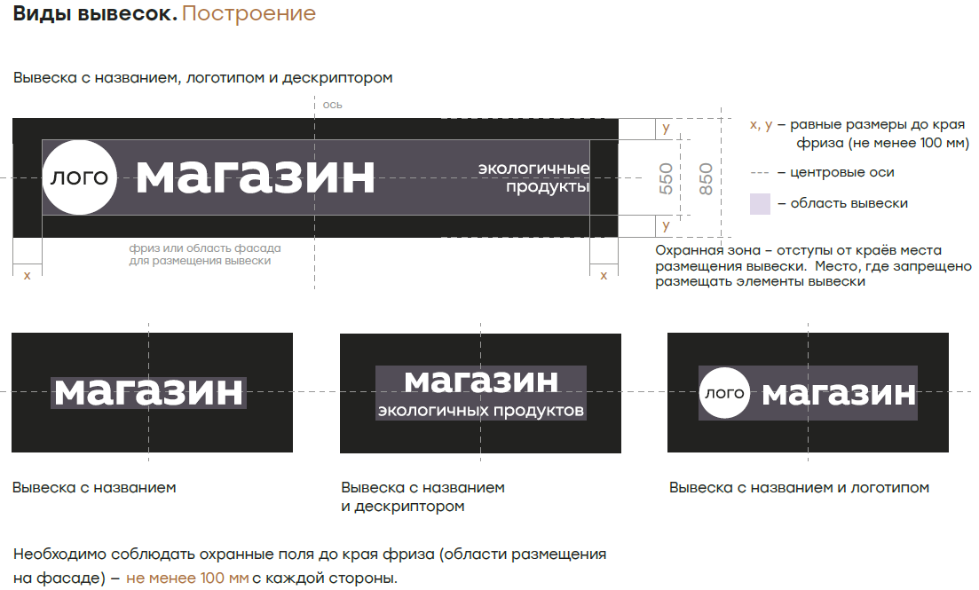

Примеры устройства вывесок:
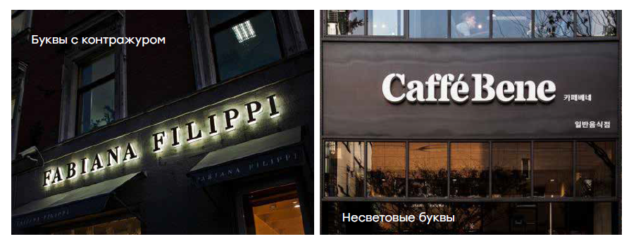

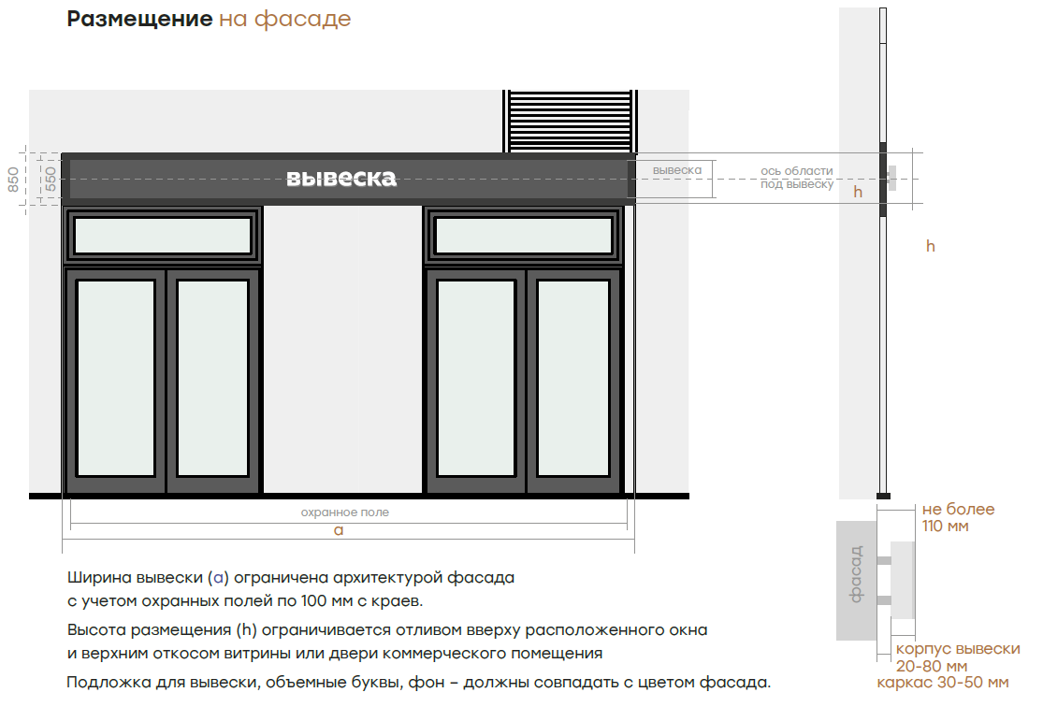

Примеры устройства вывесок:
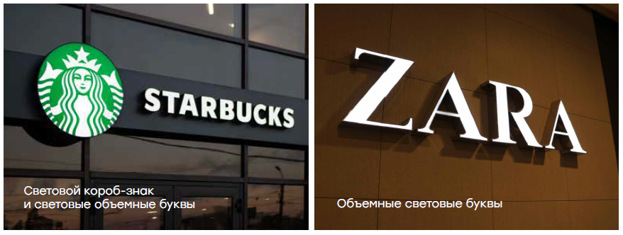

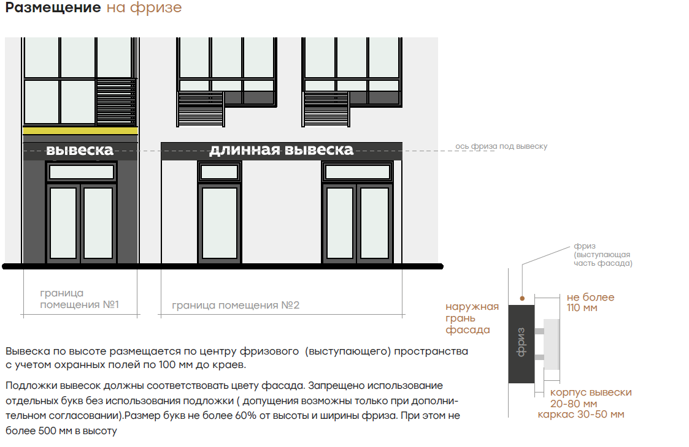

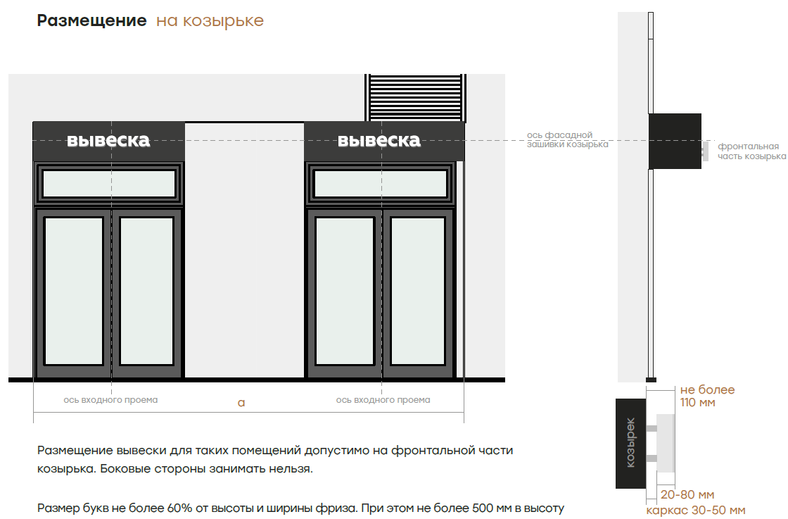

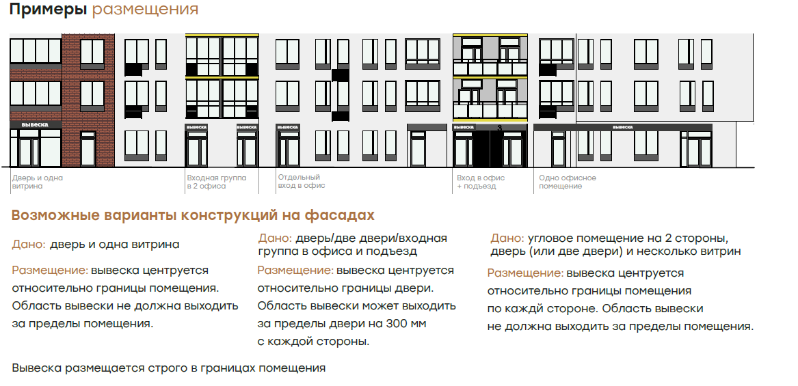

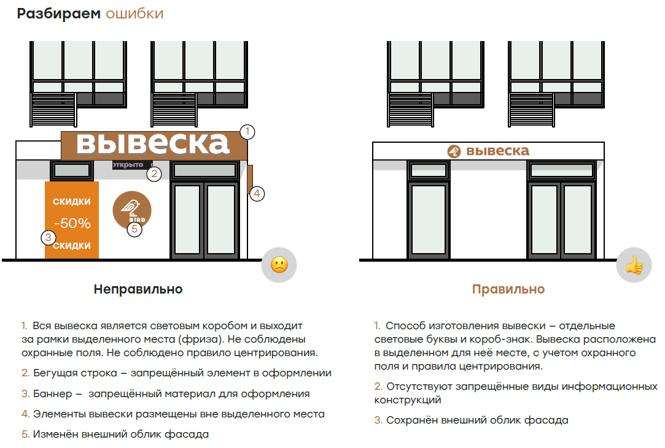

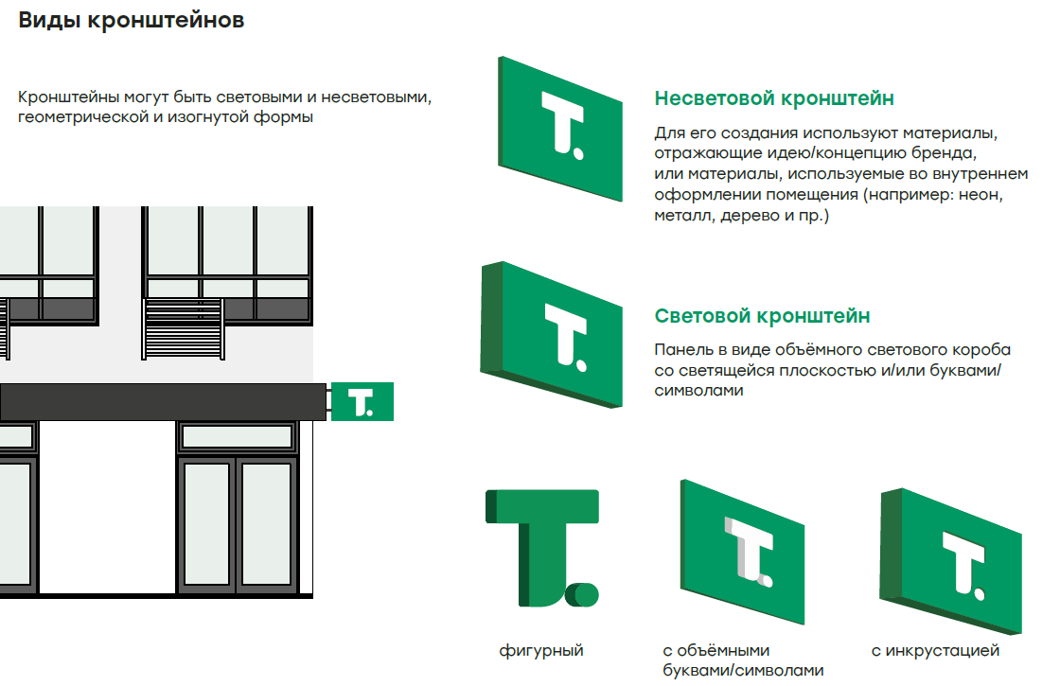
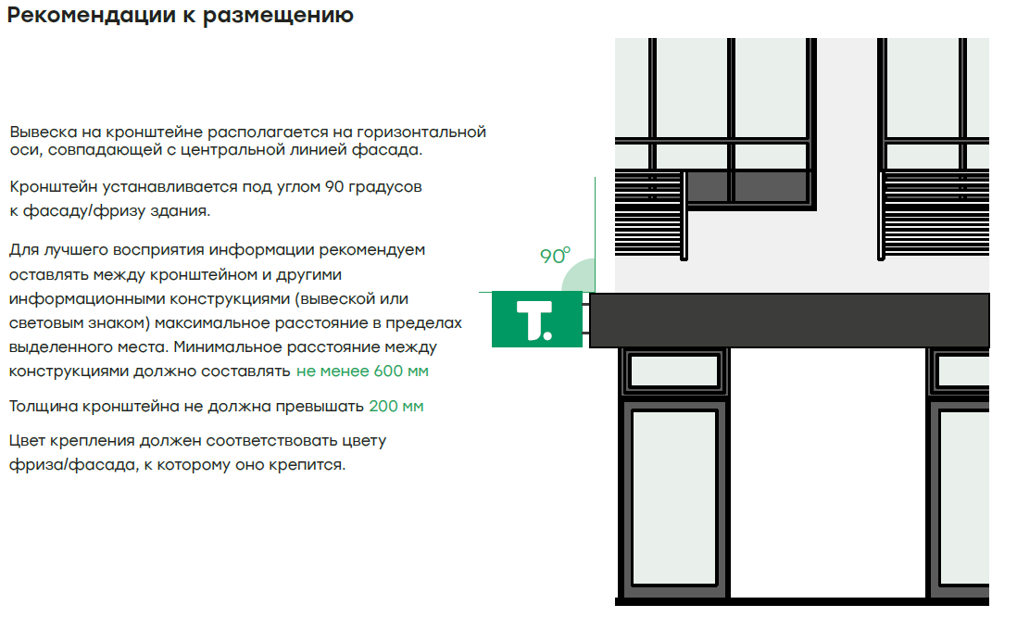
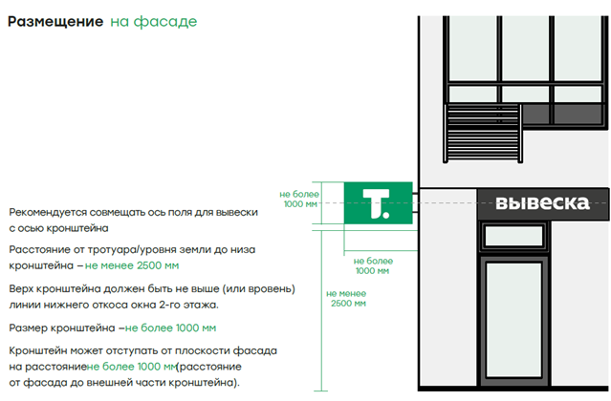

ПОДПИСИ СТОРОН

Застройщик: | Участник:
Общество с ограниченной ответственностью «Специализированный Застройщик  «ТАЛАН-РЕГИОН-38»  Юридический и почтовый адрес:  625051, Тюменская область, г. Тюмень,  ул. Пермякова, д. 23, к. 1, помещ. 1  Фактический адрес: 625051, Тюменская область,  г. Тюмень, ул. Пермякова, д. 23, к. 1, помещ. 1  ОГРН 1211800013150  ИНН 1841099906  КПП 720301001  Р/с 40702810168000028435  Удмуртское отделение №8618 ПАО СБЕРБАНК  К/с 30101810400000000601  БИК 049401601  Представитель по доверенности  __________________________ /__________.  (по доверенности)  Договор оформил: _____________________ | Паспорт, СНИЛС, ИНН  Место для ввода текста.  ___________________________ Иванов П.С.  Место для ввода текста.  @  ___________________________ Место для ввода текста.  Место для ввода текста.  @  ___________________________ Место для ввода текста.  Место для ввода текста.  @  ___________________________ Место для ввода текста.

